Projektini zadatak iz predmeta Objektno-orijentisano programiranje

Tema: Bioskop

Student: Aleksandar Petrović NRT 145/19

Klasa Kupac ima sledeće slučajeve korišćenja:

1. Registrovanje kupca
2. Prijavljivanje kupca
3. Dodavanje nove rezervacije
4. Uklanjanje rezervacije

Navedene SK-a koristi Kupac(Aktor).

Model SK-a moze se predstaviti preko sledećeg dijagrama slucaja korišćenja:

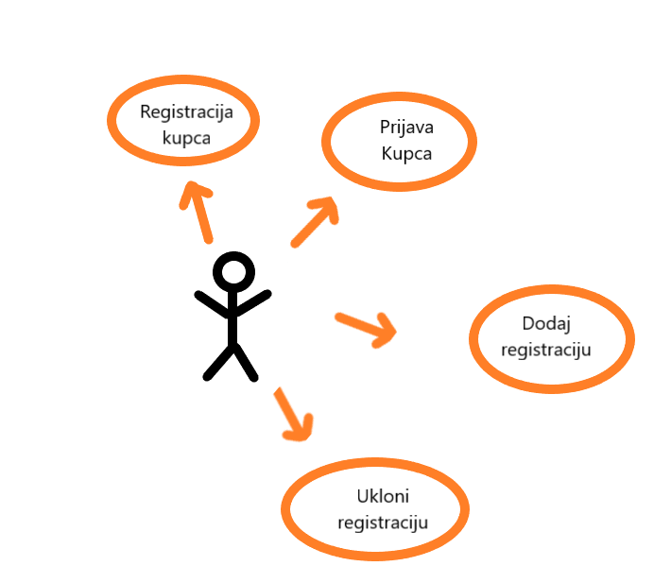

SK1: Slučaj korišćenja – Registrovanje novog kupca

Naziv SK

Registrovanje novog kupca

Aktori:

Kupac i sistem(program)

Preduslov: Sistem je uključen. Sistem prikazuje formu za registraciju Kupca.

Osnovni scenario SK

1. Kupac poziva Sistem da prikaze formu za registraciju.
2. Sistem prikazuje formu za registraciju
3. Kupac unosi podatke u formu za registraciju
4. Kupac kontrolise da li je pravilno uneo podatke u formu za registraciju
5. Kupac poziva Sistem da zapamti podatke o registraciji
6. Sistem pamti podatke o novoj registraciji
7. Sistem prikazuje Kupcu zapamcenu registraciju uz poruku „Nova registracija je uspesno dodata“

Alternativna scena:

* Ukoliko se uneti podaci ne poklapaju s formatom u kom treba da budu uneti, Sistem prikazuje informacije o grešci(„Neispravno ime“, „Neispravno prezime“, „Neispravan datum“, „Neispravan broj telefona“, „Neispravna lozinka“, „Neispravan mejl“)č

SK2: Slučaj korišćenja – Prijavljivanje kupca

Naziv SK

Prijavljivanje kupca

Aktori:

Kupac i sistem(program)

Preduslov: Sistem je uključen. Kupac je registrovan. Sistem prikazuje formu za prijavljivanje Kupca.

Osnovni scenario SK

1. Kupac poziva Sistem da prikaze formu za prijavljivanje.
2. Sistem prikazuje formu za prijavljivanje
3. Kupac unosi podatke u formu za prijavljivanje
4. Kupac kontrolise da li je pravilno uneo podatke u formu za prijavljivanje
5. Kupac poziva Sistem da proveri podatke o prijavi
6. Sistem proverava postojavnje mejl-a i lozinke
7. Sistem prikazuje Kupcu poruku o uspesnoj prijavi.

Alternativna scena:

* Ukoliko se uneti podaci ne poklapaju s formatom u kom treba da budu uneti, Sistem prikazuje informacije o grešci(„Neispravn unos mejla“, „Neispravan unos lozinke“.
* Ukoliko uneti mejl i lozinka ne postoje u listi registrovanih kupaca, prikazuje se poruka o grešci „Ne postojij korisnik koji sadrzi unete podatke“.

SK3: Slučaj korišćenja – Dodavanje nove rezervacije

Naziv SK

Dodavanje nove rezervacije

Aktori:

Kupac i sistem(program)

Preduslov: Sistem je uključen. Kupac je prijavljen, u bazi postoji bar jedan film, bar jedna sala, i bar jedna projekcija.

Osnovni scenario SK

1. Kupac se uspesno prijavljuje i Sistem prikazuje formu „KupacPocetna“
2. Kupac bira opciju „Dodaj novu Rezervaciju“
3. Sistem otvara formu „Rezervacija“
4. Kupac filtrira rezultate i bira opciju „Prikazi dostupne projekcije“
5. Sistem sortira projekcije po uslovu Kupca i prikazuje ih u list box “PrikazProjekcija“
6. Kupac selektuje zeljenu projekciju iz list box-a “PrikazProjekcija“
7. Kupac bira zeljeni broj karata
8. Sistem pronalazi zeljenu projekciju i u zavisnosti od cene i broja karata prikazuje ukupnu cenu rezervacije.
9. Kupac bira opciju „Rezervisi“
10. Sistem smanjuje ukupni broj karata za Salu koja pripada izabranoj projekciji i dodaje rezervaciju trenutno prijavljenom korisniku, uz poruku „Rezervacija je uspesno kreirana(informacije o rezervaciji)“ i „Rezervacija je dodata kupcu(informacije o kupcu)“

Alternativna scena:

* Ukoliko Kupac odabere broj karata, a da pritom nije selektovao željenu projekciju, Sistem prikazuje poruku “Selektujte željenu projekciju“.
* Ukoliko Kupac želi da rezervise odredjeni broj mesta, za željenu projekciju, a pritom nema slobodnih mesta za tu projekciju, Sistem prikazuje poruku “Neuspesna rezervacija! Broj slobodnih mesta (broj slobodnih mesta željene projekcije)“

SK4: Slučaj korišćenja – Brisanje rezervacije

Naziv SK

Brisanje rezervacije

Aktori:

Kupac i sistem(program)

Preduslov: Sistem je uključen. Kupac je prijavljen, u bazi kupci.bin postoji bar jedna rezervacija.

Osnovni scenario SK

1.Kupac se uspesno prijavljuje i Sistem prikazuje formu „KupacPocetna“

2. Kupac bira opciju “Prikazi rezervacije“

3. Sistem prikazuje, u combo box-u, sve rezervacije prijavljenog kupca

4. Kupac bira rezervaciju koju želi da obriše

5. Kupac selektuje opciju “Obrisi rezervaciju“

6. Sistem pronalazi i briše rezervaciju

Alternativna scena:

* Ukoliko Kupac izabere opciju “Obrisi rezervaciju“, a da pritom nije izabrao željenu rezervaciju, Sistem prikazuje poruku o grešci “Izaberite rezervaciju koju želite da obrišete“

Klasa Admin ima sledeće slučajeve korišćenja:

1. Dodavanje kupca
2. Ažuriranje kupca
3. Brisanje kupca
4. Dodavanje sale
5. Ažuriranje sale
6. Brisanje sale

Navedene SK-a koristi Admin(Aktor).

Model SK-a moze se predstaviti preko sledećeg dijagrama slucaja korišćenja:

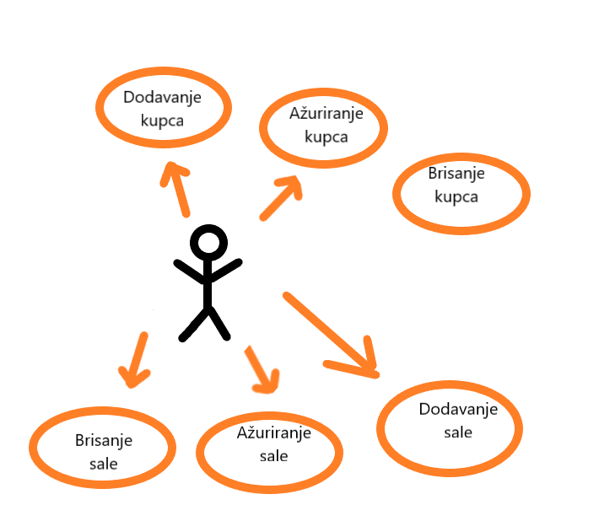

SK1: Slučaj korišćenja – Dodavanje kupca

Naziv SK

Dodavanje kupca

Aktori SK

Admin

Učesnici SK

Admin i sistem(program)

Preduslov: Sistem je ukljucen i admin je prijavljen. Sistem prikazuje formu Administracija.cs u kojoj se realizuje dati scenario.

Osnovni scenario:

1. Admin selektuje opciju “Kreiraj kupca“
2. Sistem otvara formu “KreirajNovogKupca“
3. Admin unosi podatke o novom Kupcu i selektuje opciju “Sacuvaj“
4. Sistem proverava podatke i unosi ih u bazu kupci.bin
5. Kupac je kreiran i Sistem prikazuje poruku „Kupac je uspesno dodat (informacije o kreiranom kupcu)“

Alternativni scenario:

Admin pokusava da sacuva novog Kupca, ali neuspesno jer nije uneo korektan format.

Sistem prikazuje obavestenje o grešci u vidu poruke u zavisnosti od polja unosa.

SK2: Slučaj korišćenja – Ažuriranje kupca

Naziv SK

Ažuriranje kupca

Aktori SK

Admin

Učesnici SK

Admin i sistem(program)

Preduslov: Sistem je ukljucen, admin je prijavljen i postoji bar jedan Kupac u bazi. Sistem prikazuje formu Administracija.cs u kojoj se realizuje dati scenario.

Osnovni scenario:

1. Iz padajuceg menija Admin bira željenog Kupca
2. Admin bira opciju “Izmeni kupca“
3. Sistem otvara formu “IzmeniKupca“
4. Admin unosi nove podatke o Kupcu i selektuje opciju “Sacuvaj“
5. Sistem proverava podatke i unosi ih u bazu kupci.bin
6. Kupac je ažuriran i Sistem prikazuje poruku „Kupac je uspesno izmenjen (informacije o kreiranom kupcu)“

Alternativni scenario:

Admin bira opciju „Izmeni kupca“, a da pritom nije izabrao niti jednog kupca iz padajuceg menija.

Sistem prikazuje poruku o grešci „Izaberite kupca kog želite da ažurirate“.

Admin unosi nove podatke o Kupcu i bira opciju „Sacuvaj“. Sistem proverava format unosa koji nije odgovarajuci.

Sistem prikazuje poruku o grešci „Proverite unete podatke“.

SK3: Slučaj korišćenja – Brisanje kupca

Naziv SK

Brisanje kupca

Aktori SK

Admin

Učesnici SK

Admin i sistem(program)

Preduslov: Sistem je ukljucen, admin je prijavljen i postoji bar jedan Kupac u bazi. Sistem prikazuje formu Administracija.cs u kojoj se realizuje dati scenario.

Osnovni scenario:

1. Iz padajuceg menija Admin bira željenog Kupca
2. Admin bira opciju “Obrisi kupca“
3. Sistem pronalazi izabranog Kupca i brise ga iz baze
4. Sistem prikazuje poruku o uspesno obrisanom Kupcu „Kupac(informacije o Kupcu) je obrisan“

Alternativni scenario:

Admin bira opciju „Obrisi kupca“, a da pritom nije izabrao niti jednog kupca iz padajuceg menija.

Sistem prikazuje poruku o grešci „Izaberite kupca kog želite da obrišete“.

SK1: Slučaj korišćenja – Dodavanje sale

Naziv SK

Dodavanje sale

Aktori SK

Admin

Učesnici SK

Admin i sistem(program)

Preduslov: Sistem je ukljucen i admin je prijavljen. Sistem prikazuje formu Administracija.cs u kojoj se realizuje dati scenario.

Osnovni scenario:

1. Admin selektuje opciju “Kreiraj salu“
2. Sistem otvara formu “KreirajNovuSalu“
3. Admin unosi podatke o novoj Sali i selektuje opciju “Sacuvaj“
4. Sistem proverava podatke i unosi ih u bazu sala.bin
5. Sala je kreirana i Sistem prikazuje poruku „Sala je uspesno dodat (informacije o kreiranoj sali)“

Alternativni scenario:

Admin pokusava da sacuva novu Salu, ali neuspesno jer nije uneo korektan format.

Sistem prikazuje obavestenje o grešci u vidu poruke „Proverite unete podatke“.

SK2: Slučaj korišćenja – Ažuriranje sale

Naziv SK

Ažuriranje sale

Aktori SK

Admin

Učesnici SK

Admin i sistem(program)

Preduslov: Sistem je ukljucen, admin je prijavljen i postoji bar jedna Sala u bazi. Sistem prikazuje formu Administracija.cs u kojoj se realizuje dati scenario.

Osnovni scenario:

1. Iz padajuceg menija Admin bira željenu Salu
2. Admin bira opciju “Izmeni salu“
3. Sistem otvara formu “IzmeniSalu“
4. Admin unosi nove podatke o Sali selektuje opciju “Sacuvaj“
5. Sistem proverava podatke i unosi ih u bazu sala.bin
6. Sala je ažurirana i Sistem prikazuje poruku „Sala je uspesno izmenjena(informacije o kreiranoj sali)“

Alternativni scenario:

Admin bira opciju „Izmeni salu“, a da pritom nije izabrao niti jednu salu iz padajuceg menija.

Sistem prikazuje poruku o grešci „Izaberite salu koju želite da ažurirate“.

Admin unosi nove podatke o Sali i bira opciju „Sacuvaj“. Sistem proverava format unosa koji nije odgovarajuci.

Sistem prikazuje poruku o grešci „Proverite unete podatke“.

SK3: Slučaj korišćenja – Brisanje sale

Naziv SK

Brisanje sale

Aktori SK

Admin

Učesnici SK

Admin i sistem(program)

Preduslov: Sistem je ukljucen, admin je prijavljen i postoji bar jedna Sala u bazi. Sistem prikazuje formu Administracija.cs u kojoj se realizuje dati scenario.

Osnovni scenario:

1. Iz padajuceg menija Admin bira željenu Salu
2. Admin bira opciju “Obrisi salu“
3. Sistem pronalazi izabranu Salu i brise je iz baze
4. Sistem prikazuje poruku o uspesno obrisanoj Sali „Sala(informacije o Sala) je obrisan“

Alternativni scenario:

Admin bira opciju „Obrisi salu“, a da pritom nije izabrao niti jednu salu iz padajuceg menija.

Sistem prikazuje poruku o grešci „Izaberite salu kog želite da obrišete“.

Dijagram slucajeva korišćenja:

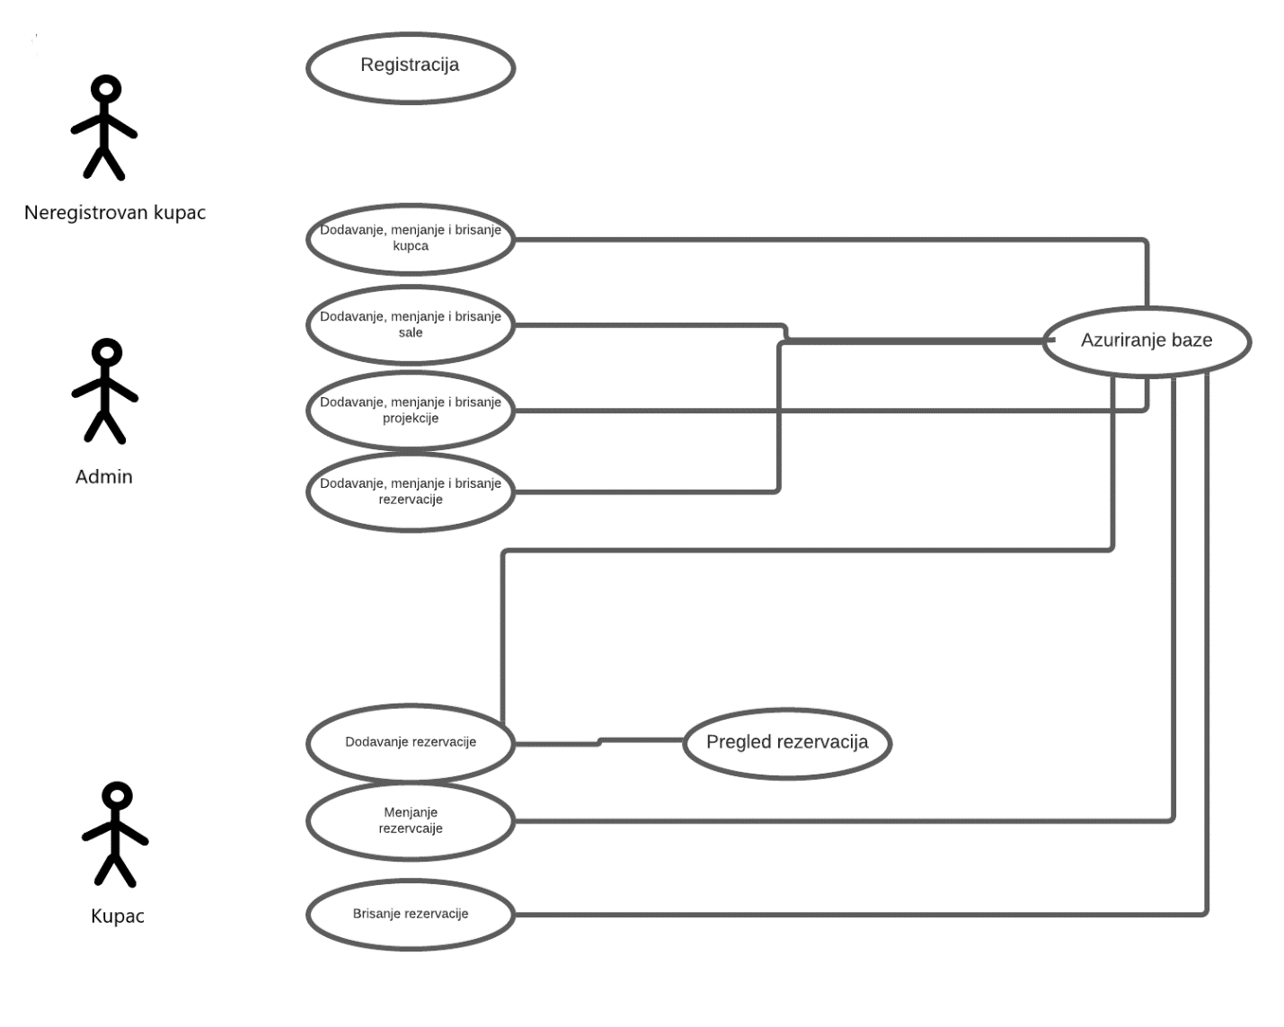

Sistemske operacije:

Ugovor 1 : Registracija Kupca

Sistemska operacija: Registracija(Kupac kupac):void;

Veza sa slučajevima korišćenja: Registracija

Preduslov: Korisnik(mejl) ne postoji u sistemu

Postuslov: Korisnik je unet u sistem

Ugovor 2: Prijava Kupca

Sistemska operacija: Prijava(Kupac kupac):void;

Veza sa slucajevima korišćenja: Registracija, prijavljivanje Kupca

Preduslov: Korisnik je unet u sistem

Postuslov: Korisnik može da rezervise kartu

Ugovor 3 : Rezervacija projekcije

Veza sa slucajevima korišćenja: Registracija, prijava, dodavanjeRezervacije, ukloniRezervaciju

Preduslov: Korisnik je prijavljen, u sistemu bar jedna projekcija, a time bar jedan film i jedna sala.

Postuslov: Korisnik rezervise projekciju.

Dijagram klasa:

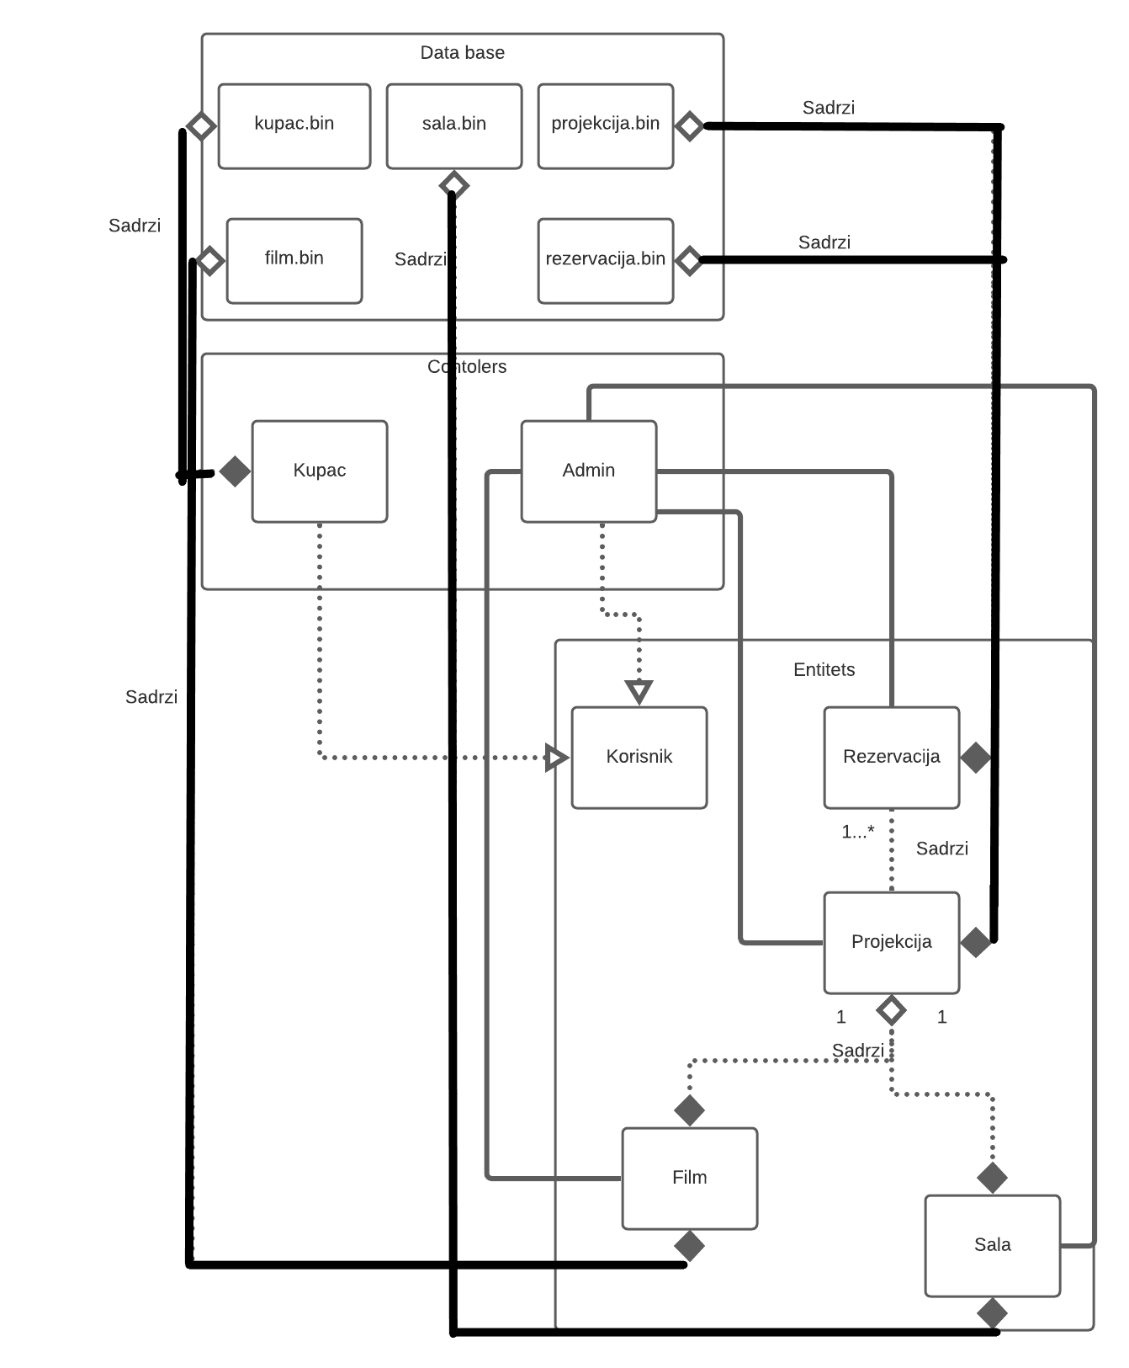

Klase, atributi i metode: 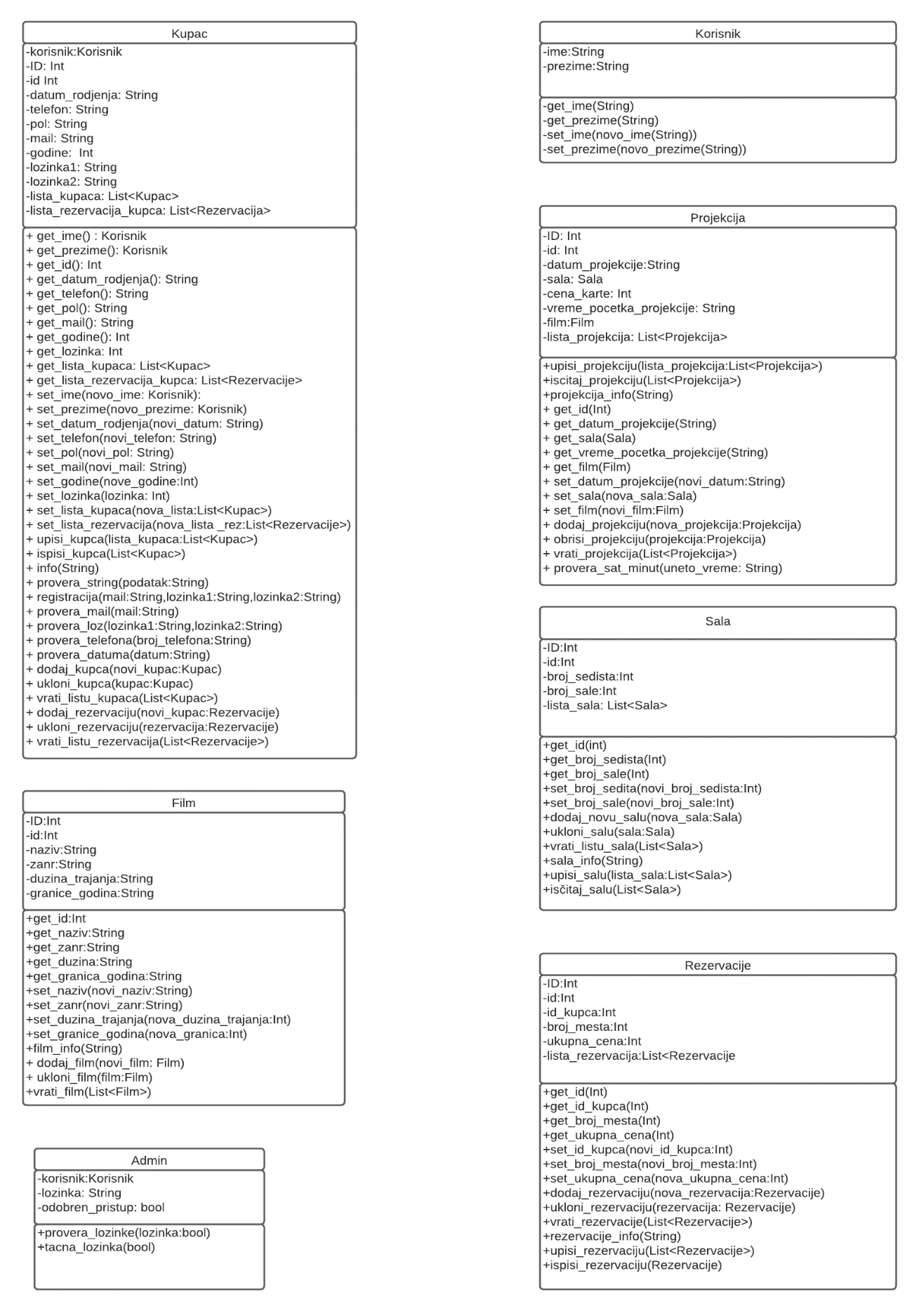

Dijagram sekvenci

Registracija Kupca:

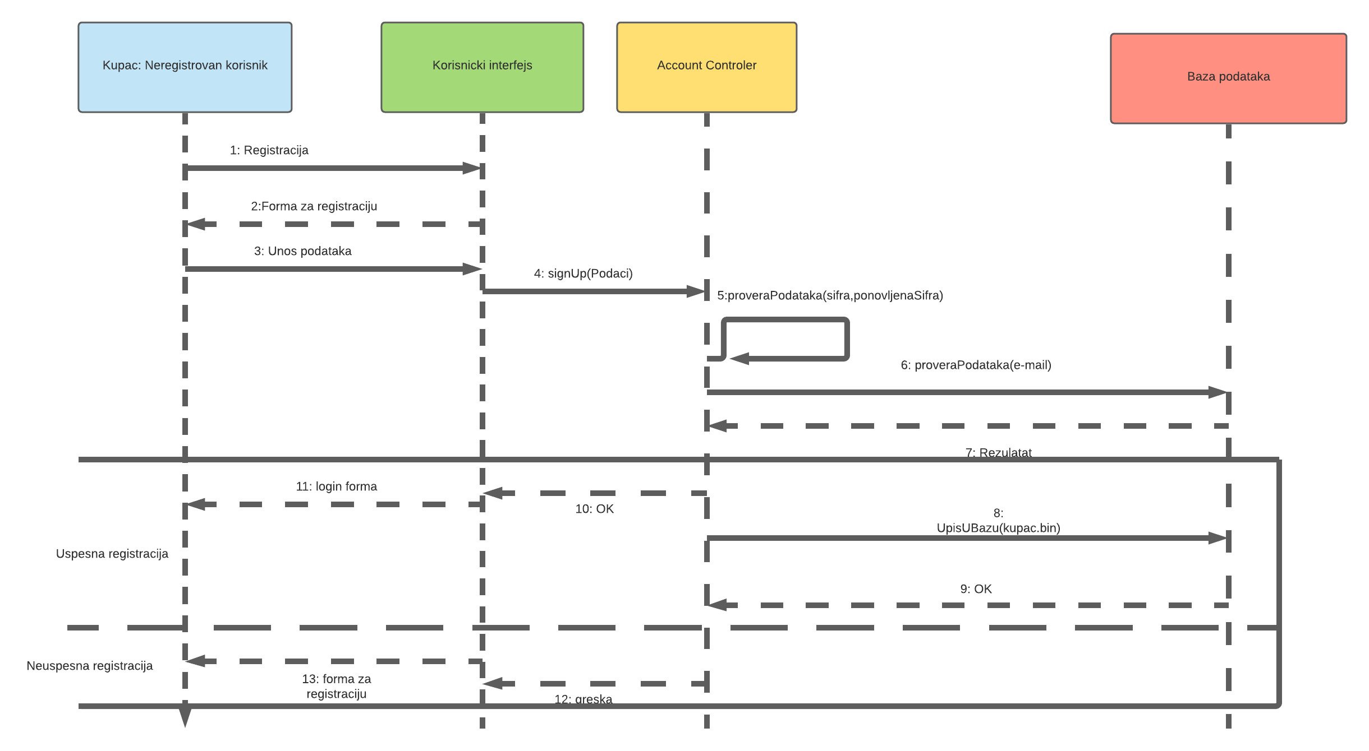

Rezervacija projekcije:

